**嫉妒心理的调查与思考**

林莉淇 PB22051128

**0 引言**

近日，铊中毒事件的受害者朱令去世，一个令国人牵挂近30年的案件再次被推上舆论之巅。网络上对于作案动机众说纷纭，其中支持率最高的是“嫉妒论”——同学孙维出于对朱令的嫉妒而两下毒手。如果投毒人、作案动机真是如此，那么由嫉妒引发的不良后果令人唏嘘——一个优秀甚至不凡的才女因此在今后的三十年里双目失明、无法发声、智力严重退化、失去自理能力，一个温馨的高知家庭遭受重创，也因此度过长达三十年的常人难以想象的艰难生活。

中学时我们都是各个学校的佼佼者，但是来到科大后，我们的头顶不再有璀璨夺目的光环，身边比自己优秀的人数不胜数，在心理落差中嫉妒心理也会悄然滋生。结合这个可能因嫉妒滋生的悲剧和实际生活情况，我希望可以通过这样一次调研充分了解关于嫉妒心理的现状，进一步直面嫉妒心理，并且找到应对嫉妒心理的方法。

调研一共收到了65份问卷，填写问卷的对象涉及到小学生、初中生、高中生、大学本科生、研究生及博士生、步入工作但年龄小35岁、步入工作且年龄大于35岁的人，被调查对象主要集中于大学本科生，年龄分布如图1所示。

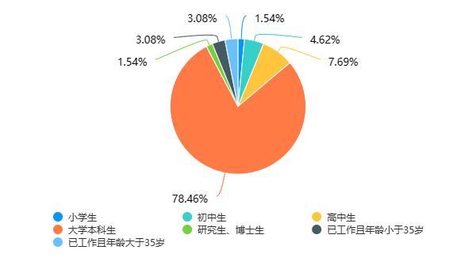

图1 年龄分布图

**1 嫉妒心理产生的普遍性**

在接受调查的人中，有93.85%的人表示曾经产生过嫉妒心理，76.92%的人表示自己曾被他人嫉妒。可见，嫉妒心理是普遍存在的。

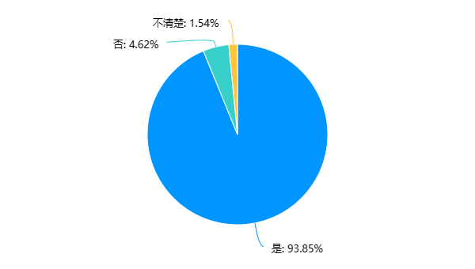

图2 是否产生过嫉妒心理

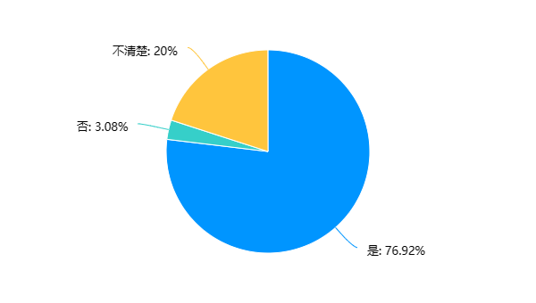

图3 是否曾被他人嫉妒

**2 性别与嫉妒**

**2.1男性群体中产生嫉妒心理的比例略高于女性**

查看详细结果并分别统计性别与嫉妒的关系数据如表1、表2所示：

|  |  |  |
| --- | --- | --- |
| 性别  是否产生过嫉妒心理 | 男 | 女 |
| 是 | 33 | 26 |
| 否 | 2 | 1 |
| 不清楚 | 1 | 2 |

表1 是否产生过嫉妒心理与性别的关系

|  |  |  |
| --- | --- | --- |
| 性别  是否曾被他人嫉妒 | 男 | 女 |
| 是 | 29 | 21 |
| 否 | 2 | 0人 |
| 不清楚 | 5 | 8 |

表2 是否曾被他人嫉妒与性别的关系

计算出，男性中曾经产生过嫉妒心理的人占比为91.67%，女性中曾经产生过嫉妒心理的人占比为89.66%；男性中曾被他人嫉妒的人占比为80.56%，女性中曾被他人嫉妒的人占比为72.41%。相比之下，不论是嫉妒他人还是被他人嫉妒，男性占比都高于女性。

这个结果并不符合我们心中的刻板印象，我们听过 “女人心，海底针”的俗语，听过孔子“唯女子与小人为难养也”的名言，读过的文学作品、看过的影视作品也一般刻画的是女性的嫉妒心理，但是很少听到关于“男性的嫉妒心理”的话题。

我认为，这可能与男女表达方式的差异有关。更倾向于“行动派”的男性很可能将嫉妒转变为一种明面上的竞争或暗地里的独自努力提升；而更倾向于“表达派”的女性更可能将嫉妒心理外显地通过言语展现。相比于喜欢向他人倾诉、希望被共情的女性时不时地在朋友面前“小肚鸡肠”地吐槽嫉妒的对象，男性的行为似乎更加“光明磊落”，也更不容易被人们归类为嫉妒。但是当他们自己袒露心声或是身处事件中心时，嫉妒才被直观展示，我们才蓦然发现，原来男性并非不容易产生嫉妒，只是男女处理嫉妒情绪的方式不一样。

**2.2男性受嫉妒心理困扰的程度和频率与女性基本相当**

|  |  |  |
| --- | --- | --- |
| 性别  因为嫉妒他人  而困扰的程度打分 | 男（共36人） | 女（共29人） |
| 1分 | 8 | 6 |
| 2分 | 8 | 7 |
| 3分 | 11 | 8 |
| 4分 | 4 | 6 |
| 5分 | 5 | 2 |

表3 性别和因为嫉妒他人而困扰的程度之间的关系

|  |  |  |
| --- | --- | --- |
| 性别  因为被他人嫉妒  而困扰的程度打分 | 男（共36人） | 女（共29人） |
| 1分 | 16 | 7 |
| 2分 | 6 | 8 |
| 3分 | 9 | 4 |
| 4分 | 4 | 9 |
| 5分 | 1 | 1 |

表4 性别和因为被他人嫉妒而困扰的程度之间的关系

|  |  |  |
| --- | --- | --- |
| 性别  平均分 | 男（共36人） | 女（共29人） |
| 因为嫉妒他人而困扰的程度 | 2.72 | 2.69 |
| 因为被他人嫉妒而困扰的程度 | 2.11 | 2.62 |

表5 性别和嫉妒心理打分之间的关系

由统计结果可知， 相比之下，男性更因嫉妒他人而困扰（但基本相当），女性更因他人的嫉妒而困扰。

对于因为嫉妒他人而困扰的程度，和1.1一样，也不太符合我的预期，但又具有一定合理性。本以为女性的心思更加细腻敏感，更容易因为自己对他人产生嫉妒心理而困扰。但也可能正因刻板印象如此，当男性察觉自己对他人的嫉妒时，惊讶、羞愧程度可能更深，从而更受困扰。但由于样本数量较小且平均分基本相当，这一差异并不构成代表性。

对于因为被他人嫉妒而困扰的程度，在我预期范围之内。一般来说，女性的情绪察觉能力往往更强，更容易感受到甚至稍稍放大来自他人的嫉妒，因此也就会更感不适。

综上，调查结果让我不由得反思：“女性易妒”可能真的是刻板印象，我们不应该刻意丑化女性。

**3 嫉妒心理的产生**

**3.1自我评价与嫉妒心理的产生**

对自我评价不同分数段曾经有过和从未有过嫉妒心理的人数分别进行统计，得到表格如下：

|  |  |  |
| --- | --- | --- |
| 是否产生过嫉妒心理  自我评价  分数 | 是 | 否 |
| 1 | 3 | 3 |
| 2 | 5 | 0 |
| 3 | 37 | 1 |
| 4 | 16 | 0 |
| 5 | 0 | 0 |

表6 是否产生过嫉妒心理与自我评价分数段之间的关系

对于分数的设计，相比于1-10分，我故意采取有明显中位数的1-5分。大多数人的自我评价可能不会有过高或过低的情况，自我评价为3的人最多，产生嫉妒心理的比例也十分高，进一步验证了嫉妒心理的普遍性。

在产生过嫉妒心理的人群中，高自我评价（自我评价分数>3）占比较低。

高自我评价的人往往更有自信，大多数时候不会因为别人的成功而产生羡慕或自卑心理，所以他们更容易把注意力集中在提升自己身上，自我满意度更高也就没那么容易产生嫉妒心理。

**3.2相似性与嫉妒心理的产生**

人们更容易对与自己相似程度高的人产生嫉妒。

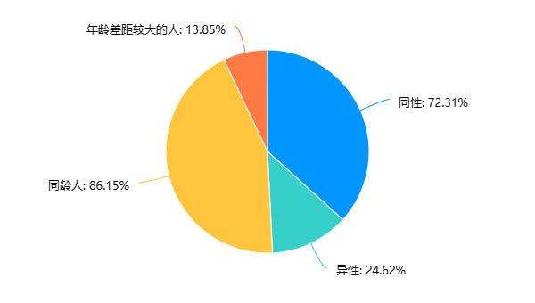

图4 可能产生嫉妒心理的人群分布

结果显示，人们往往对同龄人、同性产生嫉妒心理。这一结果不难解释，我们和这两类人接触时间较长，也就更容易将目光放在这类人身上进行比较。

**3.3可控条件与嫉妒心理的产生**

人们更容易对与自己相似程度高的人、因为可控条件产生嫉妒。

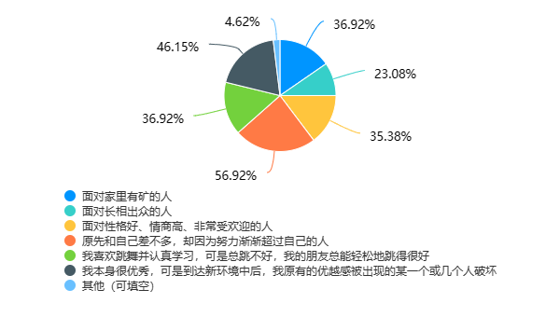

图5 可能产生嫉妒心理的场景

问卷选项“面对家里有矿的人”、“面对长相出众的人”针对非可控条件，即无法在短时间内通过自己的努力改变的条件，其余选项模拟可控条件。（问卷设置略有瑕疵，基于设计客观性原则，应该将非可控条件、可控条件的模拟选项数量设置为相同并均匀排列）[7]

这并不难解释，从心理学的角度分析，嫉妒是人类的一种“社会比较”行为，我们不会去跟那些遥不可及的人作比较，也不会因为我们无法改变的事情而烦恼。 “嫉妒往往发生在双方综合实力差不多，或曾经差不多，或‘自以为’差不多的人之间，人们愿意衷心赞美惊世才子、天生白富美，可以坦然的承认自己和他们之间的差距，却没有那么愿意看到身边的朋友比自己成功一点点、有才一点点、美貌一点点、幸运一点点”[1]。当身边本来和自己境遇差不多的朋友突然变得春风得意、顺风顺水，会有不少人在“凭什么是他，他不是本来和我差不多吗”这样的诘问中感到落差与失衡——本质上是在付出程度基本相当的前提下，产生了一种“不公平感”，从而产生嫉妒心理。

**4 来自他人的嫉妒**

根据以上统计结果，有76.92%的人表示曾经感受到别人对自己的嫉妒，可见被他人嫉妒也是我们常常面临的一个问题。

如何让自己尽可能少地受到别人的嫉妒呢?

**4.1 真诚夸赞别人**

由于样本数量限制，出于提高显著程度的考虑，我认为选择4分作为分水岭是比较合理的，因为4分是一个足够高同时也高得合理的“门槛”，可以有效筛选出真正乐于夸奖身边朋友的人。因此，我将第9题“我常常真诚夸赞别人”的打分结果分为 $>4$ 和 $≤4$ 两组，得到如下结果：

|  |  |  |
| --- | --- | --- |
| “是否常常真诚夸赞别人”打分分数  是否曾感受到  别人的嫉妒 | $$>4$$ | $$≤4$$ |
| 是 | 11 | 39 |
| 否 | 0 | 3 |

表7 是否曾感受到别人的嫉妒与是否常真诚夸赞别人之间的关系

由于样本数量较小且受访者几乎都感受过来自他人的嫉妒，本次调研无法得到“常常真诚夸赞别人”与减少来自他人的嫉妒之间的关系。但是通过浏览哔哩哔哩、知乎、小红书等信息媒体可知，真诚夸赞别人是一种有效方式。

经常性地真诚夸赞别人不仅仅可以使别人感到愉悦，还往往会降低别人和你进行比较的欲望。一方面你的真诚夸赞会让别人感到他/她在你心中是有价值、受认可的，他/她对自我效能、满意程度得到提高，在你面前就更少地产生自卑心理，也就更少产生嫉妒心理；另一方面你的宽广胸怀和真诚态度在无形中影响着别人，大部分人在感受到别人的友好和善良时会本能地想要把善意回馈给对方，从而减少敌对的比较心理。综上，你受到的来自他人的嫉妒会减少是很合理的。

**4.2 展示真实的自我**

同样出于提高显著程度的考虑，我将第10题“我常常展示真实的自己（不过分谦虚、不过分张扬）”的打分结果分为 $≥4$ 和 $<4$ 两组，得到如下结果：

|  |  |  |
| --- | --- | --- |
| “是否常常展示真实的自我”打分分数  是否曾感受到  别人的嫉妒 | $$≥4$$ | $$<4$$ |
| 是 | 19 | 31 |
| 否 | 1 | 1 |

表8 是否曾感受到别人的嫉妒与是否常展示真实的自我之间的关系

可以粗略认为，展示真实的自我可以减少来自他人嫉妒。

近年来，“凡尔赛”一词的出现反映过分谦虚可能转变成变相炫耀的社会风气；“对对对你说的都对”也反映出人们对于过分张扬、过分外显的人的不认可。过分谦虚可能让能力不如你的人产生自卑心理，过分张扬又可能引发同辈压力、相互比较，二者都可能引发嫉妒。因此，不如真诚地展示最真实自我，以心交心，善意沟通。

**5 嫉妒发生时的感受**

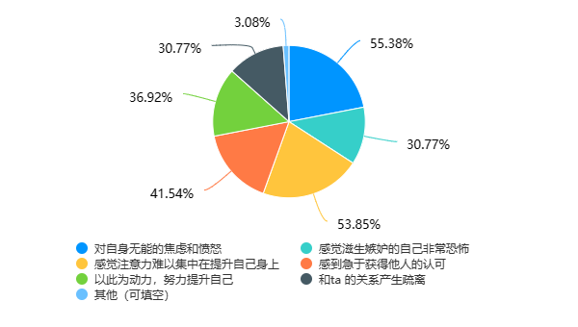

图6 受到嫉妒困扰时的感受

从比例上看，“对自身无能的焦虑和愤怒”、“感觉注意力难以集中在提升自己身上”、“感到急于获得他人的认可”这三种感受的发生都比较普遍。

在TED演讲《嫉妒的赞歌》中有这样一段话：“想想当我们嫉妒时会发生什么，当我们感到嫉妒时，我们会给自己编个故事，讲述一个关于他人生活的故事，这些故事让我们感觉很糟糕，因为它们本来就是为了让我们难受的，我们自己作为故事的讲述者与观众，明确知道要加入哪些细节，从哪插入致命一刀。嫉妒让我们都成为业余小说家。”[3]

这个描述非常一针见血，陷入嫉妒的我们会抛弃对现实的准确认知而靠着自己的想象不断为别人的生活添加亮丽的细节，这些细节让我们的嫉妒进一步发酵，我们会在对比之下产生对自身无能的焦虑和愤怒，但是改变自己总是麻烦的，所以我们并不会马上选择将注意力集中在提升自己身上，我们想要一些更能轻易获得快感和胜利感的方式——让别人变得更差，于是我们用挑剔的眼光去看待那些比自己优秀的人，试图找出她们的不足，否认她们的优秀，以缓解自己的嫉妒心。但是，当你意识到自己的“鸡蛋里挑骨头”的行为后，焦虑和无能往往会进一步放大。

同时，嫉妒之下潜藏着我们的自卑，于是我们越发渴望得到别人的认可，甚至是在自己嫉妒的对象面前炫耀那些来自别人的认可来显得自己“扳回一局”，填补自卑的沟壑。

有时候，“我好像嫉妒这个人”的念头会在我们心里明晃晃地闪过，而人们的观念中总觉得嫉妒是恶之花的果实，于是这种道德谴责隐隐地折磨着我们，我们在产生反省的同时很可能会对自己的思想和行为产生厌恶，觉得滋生嫉妒的自己非常恐怖。

概括地说，嫉妒这种社会比较行为很可能产生的负面影响是导致我们远离自己的内心，忽视我们作为个体的独特性，而对群体共同具有的属性趋之若鹜，例如我们很可能因为比较心理而过分看重学分、绩点，把自己和他人放到同一个标准下去比较，在重复、不必要的活动中耗费大量时间精力，而不是投身到自己原本更感兴趣的实践活动，甚至模糊了自己真正热爱的理想。[2]

但值得欣慰的是，仍有不少人选择以此为动力，努力提升自己。嫉妒并不可怕，重要的是我们如何正确处理，如果能将它转变为成长的动力，那是再好不过了。

**6 接纳嫉妒心理**

关于嫉妒心理，被调查者看法如下：

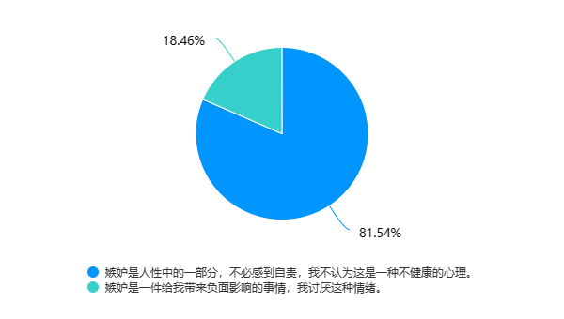

图7 对于嫉妒心理的看法

我认为，大部分人都能够接纳嫉妒心理是一件好事。世界上确实有一部分人天性温暖纯良，真心希望身边的每一个朋友都过得很好，那固然是极好的，但是也有相当大的一部分人只是被“人性”所困的普通人。我不认为我们需要刻意地去回避嫉妒，相反，要直面它，我们应当告诉自己，对别人有嫉妒心理不是一件多么羞耻的事情，不因为这样的嫉妒心理去伤害别人就是我们的修养所在。

同时我们也需要认识到，产生嫉妒心理并不是只有缺点。

一方面，“嫉妒让我们看清自己。有没有其他情感也能以这种特别的方式让我们发掘自己？其他情感会不会让我们看到自己的敌意，自己的企图心和自己所应得的？其他情感能不能教会我们如此独特而透彻地看待世界？”[4]嫉妒让我们更全面地认识自己，而“认识自己”恰恰是我们漫长一生中都要面对和探求的重要课题。而认识自己“不好”的一面也会使我们能够更加成熟地处理和面对别人的缺点，有更多的理解之情和包容之心。

另一方面，“嫉妒的良性部分，包含不甘心和启发性的部分，它更像是一种‘他/她能做到，那我也能’的心理”，如果我们将嫉妒心理处理得恰当，“那么嫉妒带来的焦虑也可以转化成一种动力，我们可能会通过观察模仿、自我提升等方式让自己更加接近被嫉妒者的成就。” [5]

与此同时，我们也要主动去了解嫉妒会给我们带来哪些困扰，从而更好地避免自己产生过分的嫉妒心理，我们要尽力去做到的非常重要的一点就是“把注意力集中在自己身上”，就如著名的心理学教授Jordan Peterson所说：“拿自己和昨天的自己比较，而不是和今天的别人比较，这才是一个你可以赢的游戏，那些取得巨大成功的人，他们真的竭尽所能去过真实的生活，通过对自己诚实，你可以走得很远[6]”。所以，自己热爱什么就去做什么，为自己的每次前进欢欣鼓舞，当我们自己的生活丰富起来，内在的精神充盈起来，哪里还有这么多精力去嫉妒别人呢？

**7 结语**

生而为人，我们每个人都具有充沛、丰富的情感，这是我们骄傲的、区别于其他生物的重要特点。拥有它们的同时，我们也要学会接受可能由此产生的不良情绪。嫉妒产生的根源是对于更好、更优秀的向往，但好的出发点若不经过正确处理，也可能滋生恶果。面对嫉妒，我们或羞愧、或愤怒，这都是正常情绪，不必刻意苛责自己，应该将注意力变为：我应该如何减少嫉妒？我应该如何让嫉妒为提升自己而服务？不妨多真诚夸赞别人、多展示最真实可爱的自我，向优秀的人学习，并因自己的每一点进步而由衷自豪。

**8 文献引用**

[1]参考知乎网站。

[2]参考《大学生心理健康》第一章“自我探索与人格成长” ，冯正玉、李焰主编。

[3][4]参考TED演讲《嫉妒的赞歌》。

[5]参考知乎网站。

[6] 参考心理学教授Jordan Peterson在访谈节目中的发言。

[7] 陈永进,支愧云.浅谈心理学问卷设计的基本原则和方法要求[J].菏泽师专学报,1997(01):90-92+72.DOI:10.16393/j.cnki.37-1436/z.1997.01.035.

**9 附件**

问卷内容：

1.性别：

A.男 B.女  
2.年龄阶段：

A.小学生

B.初中生

C.高中生

D. 大学本科生

E.研究生、博士生

F. 已工作且年龄小于35岁

G. 已工作且年龄大于35岁  
3. 是否产生过嫉妒心理？

A.是 B.否

4. 是否曾被他人嫉妒？

A.是 B.否  
5. 因为嫉妒他人而困扰的程度:

打分：1到5

6. 因为被他人嫉妒而困扰的程度：

打分：1到5

7. 令我产生嫉妒心理的人群是？（多选）

A. 同性

B. 异性

C. 同龄人

D. 年龄差距较大的人

8. 我对自己当前生活状态（包括各方面能力、才华、目前取得的成就）的综合评价：

打分：1到5

7.我常常真诚夸赞别人：

打分：1到5

8. 我常常展示真实的自己（不过分谦虚、不过分张扬）：

打分：1到5  
9.以下哪一种情景最可能激发自己的嫉妒心理（多选）：

A. 面对家里有矿的人

B. 面对长相出众的人

C. 面对性格好、情商高、非常受欢迎的人

D. 原先和自己差不多，却因为努力渐渐超过自己的人

E. 我喜欢跳舞并认真学习，可是总跳不好，我的朋友总能轻松地跳得很好

F. 我本身很优秀，可是到达新环境中后，我原有的优越感被出现的某一个或几个人破坏

G.其他（可填空）  
10.如果你曾受到嫉妒的困扰，当时你有如下哪些感受（多选）：

A. 对自身无能的焦虑和愤怒

B. 感觉滋生嫉妒的自己非常恐怖

C. 感觉注意力难以集中在提升自己身上

D.感到急于获得他人的认可

E. 以此为动力，努力提升自己

F. 和ta 的关系产生疏离

G.其他（可填空）

11.下面两个观点，我更认同：

A.嫉妒是人性中的一部分，不必感到自责，我不认为这是一种不健康的心理。

B.嫉妒是一件给我带来负面影响的事情，我讨厌这种情绪。